Dzień dobry!

Propozycja świetnej zabawy:
"Żaglówki z nakrętek"

Potrzebne będą:
- pokrywki od słoików,
- słomka,
- klej na ciepło lub plastelina,
- kreatywna pianka lub papier,
- nożyczki
- miska z wodą
Wystarczy wyciąć trójkąt z pianki kreatywnej LUB PAPIERU, przebić go i przełożyć przez niego wykałaczkę. W ten sposób powstaje nam żagiel, który przymocowujemy do nakrętki za pomocą kleju na ciepło LUB PLASTELINY.

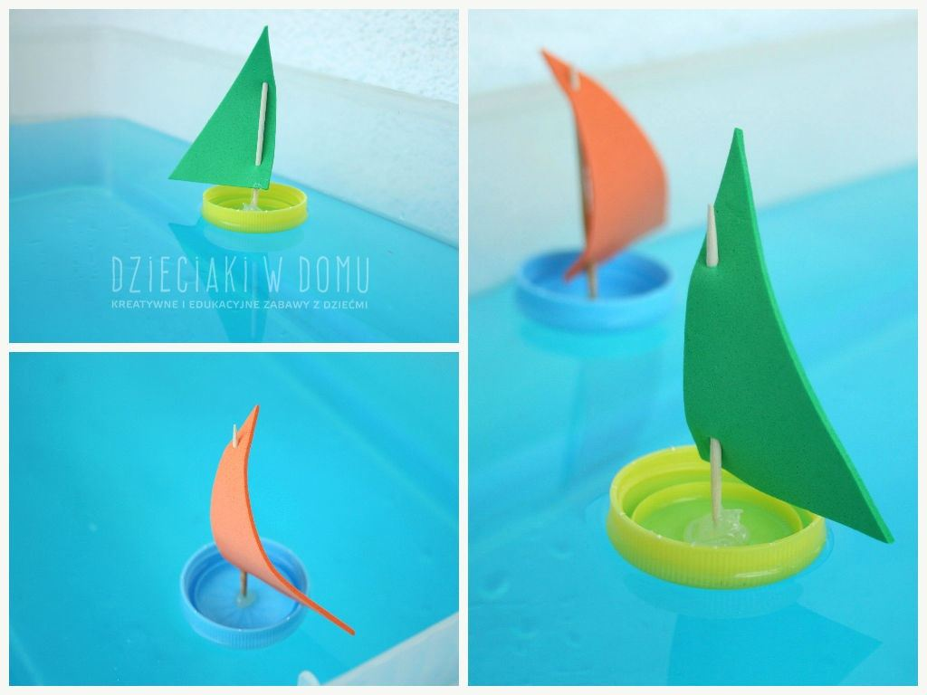

Kolejna propozycja to praca plastyczna "Biedronki na łące".

Co jest potrzebne?
- kartka
- zielona kredka
- czerwona farba
- czarny mazak

Na kartce należy narysować trawę zieloną kredką. Następnie należy umoczyć palec w czerwonej farbie i wykonywać stemple na kartce. Odstawiamy pracę do wyschnięcia. Kiedy farba wyschnie rysujemy mazakiem linię i kropki oraz głowę i czułki każdej biedronce.

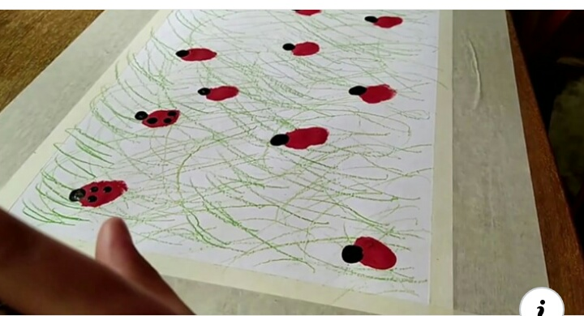
Pozdrawiam cieplutko Ksawiera, Lilkę i Monisię :-)
p. Monika Snaza

